
Technické služby města Pelhřimova,
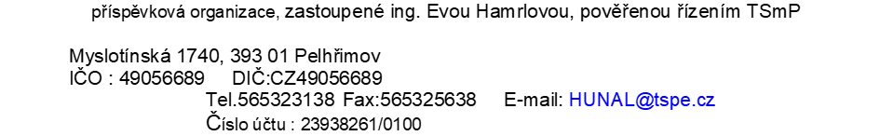

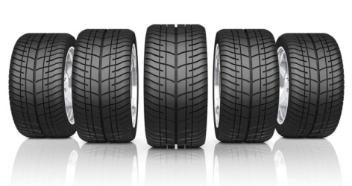
Pneuservis Šebera
Hodějovická 2028
Pelhřimov, 393 01
IČ:07230401
DIČ:CZ07230401

O B J E D N Á V K A č. 2021 - OH - 435 - HU

Objednávám u Vás pneumatiky na: 4J87393, 6J17505, Amazonky, 6J19214, PE9624, 1J1 6463

Cena: 75 910Kč (cena bez DPH)

Datum dodání: Do 8.12.2021

Platba: Fakturou

Dodavatelská faktura musí obsahovat uvedené nebo významově totožné znění:
„Vystavitel daňového dokladu čestně prohlašuje, že není v insolvenčním ani obdobném řízení, a že se zavazuje zde vyčíslenou DPH uhradit včas a řádně příslušnému správci daně.“

Zpracoval: xxx

xxx

Schválil: Ing. HAMRLOVÁ Eva
Pověřena řízením TSmP
V Pelhřimově dne 16.11.2021

From: pneuservis.sebera@tiscali.cz <pneuservis.sebera@tiscali.cz>
Sent: Tuesday, November 16, 2021 11:55 AM
To:
Subject: RE: Objednávka

Dobrý den,

Potvrzuji objednávku 2021-OH-435-HU

Lenka Vajdová

Jiří Šebera Pneuservis
Hodějovická 2028
393 01 Pelhřimov

Phone : 565 321 218
Mobil : 603 539 106
Web : www.pneuservis-sebera.cz

